Thứ Hai ngày 6 tháng 1 năm 2025
KẾ HOẠCH BÀI DẠY
Môn: Tiếng Việt - Lớp 1
BÀI ÔN TẬP 1 (4 TIẾT)
Ôn tập 1: Tập đọc Ai gõ cửa? (2 tiết)
1. YÊU CẦU CẦN ĐẠT:
- Củng cố kĩ năng nói, nghe, đọc, viết các âm, vần đã học trong học kì I (tập trung nhóm vần ai, ay, ây, ao, oi, ôi, ơi).
- Phát triển năng lực hợp tác qua việc thực hiện các hoạt động nhóm; phát triển năng lực giải quyết vấn đề và sáng tạo qua việc thực hiện các bài tập.
- Rèn luyện phẩm chất chăm chỉ qua hoạt động tập viết; rèn luyện phẩm chất trung thực qua việc thực hiện các nội dung kiểm tra, đánh giá.
2. ĐỒ DÙNG DẠY HỌC:
- Giáo viên: Một số tranh ảnh, mô hình hoặc vật thật dùng minh hoạ kèm theo thẻ từ; bảng phụ dùng ghi các nội dung cần rèn đọc.
- Học sinh: Sách học sinh, vở Tập viết, vở bài tập Tiếng Việt tập 1; viết chì, bảng con, …
3. CÁC HOẠT ĐỘNG DẠY HỌC CHỦ YẾU:
Hoạt động của giáo viên | Hoạt động của học sinh
1. HĐ Khởi động  GV cho học sinh tìm và sử dụng được từ ngữ gọi tên các con vật; nói câu có từ ngữ gọi tên con vật tìm được; nêu được tên con vật mình thích nhất và giải thích lí do. | 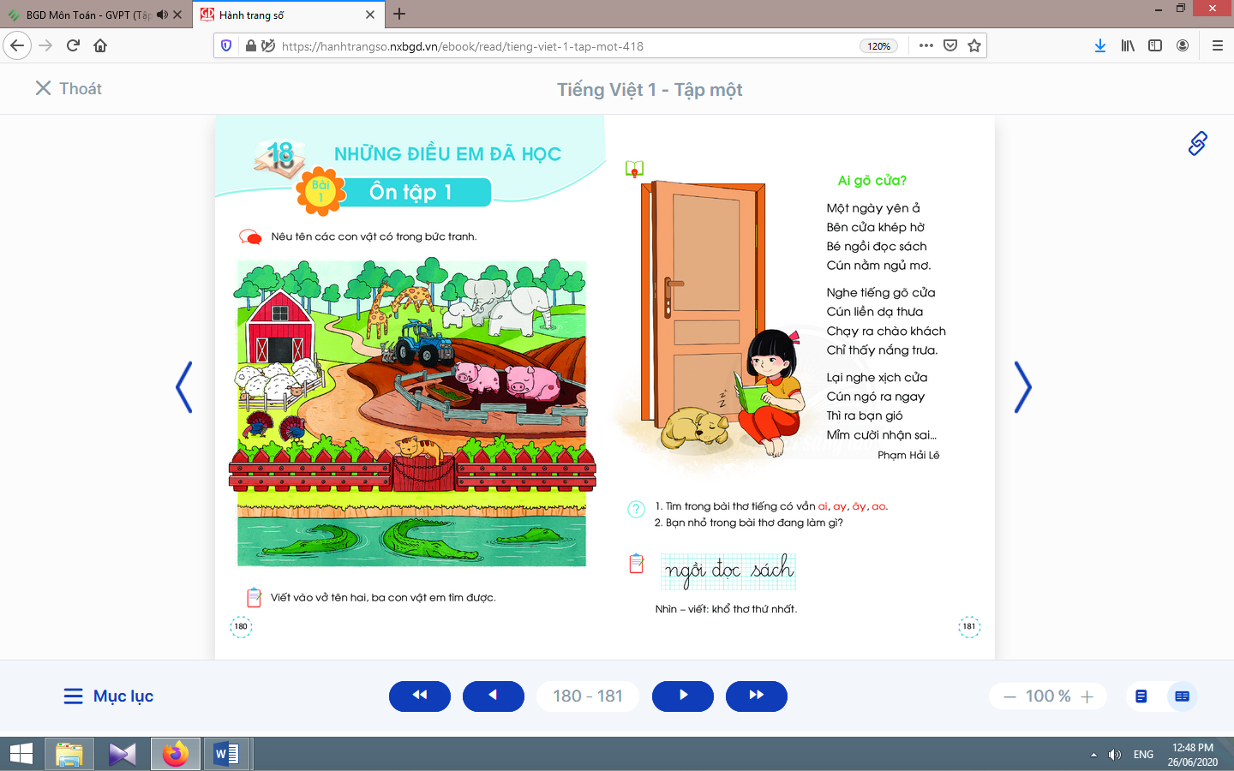
2. HĐ cơ bản  a. Hoạt động 1  - Giáo viên yêu cầu học sinh mở sách học sinh đúng với tên bài sẽ học.  - Giáo viên giới thiệu và nêu mục tiêu bài Ôn tập 1.  - Giáo viên hướng dẫn học sinh quan sát tranh, trao đổi, tìm và sử dụng được từ ngữ gọi tên các con vật có trong bức tranh  - Giáo viên tổ chức trò chơi học tập: tìm tên con vật và nói một câu hoặc hát một câu có tên con vật đó,  Nghỉ giải lao  b. Hoạt động 2  - Giáo viên hướng dẫn học sinh nói câu có từ ngữ gọi tên con vật tìm được.  - Giáo viên hướng dẫn học sinh nêu được tên con vật mình thích nhất và giải thích lí do.  - Giáo viên hướng dẫn học sinh viết vào vở bài tập tên của 2 - 3 con vật vừa tìm được.  - Giáo viên hướng dẫn học sinh đánh giá bài mình, bài bạn. | - Học sinh mở sách trang 180.  - Học sinh nghe giáo viên giới thiệu bài và nêu mục tiêu bài Ôn tập 1.  - Học sinh quan sát tranh, trao đổi, tìm và sử dụng được từ ngữ gọi tên các con vật có trong bức tranh.  - Học sinh nêu:  +mèo – Meo meo rửa mặt như mèo;  + voi – Chú voi con ở bản Đôn,…  - Học sinh nói câu có từ ngữ gọi tên con vật tìm được.  - Học sinh nêu được tên con vật mình thích nhất và giải thích lí do.  - Học sinh viết vào vở bài tập: cừu, hươu cao cổ, voi, heo, mèo, cá sấu, …  - Học sinh đánh giá bài mình, bài bạn (dựa vào hướng dẫn của giáo viên).
3. Hoạt động nối tiếp  - Giáo viên hướng dẫn học sinh nhận diện lại tiếng, từ ngữ chứa vần vừa được ôn tập, nhắc lại mô hình vần được học. | - Học sinh nhận diện lại tiếng, từ ngữ chứa vần vừa được ôn tập, nhắc lại mô hình vần được học.

4. ĐIỀU CHỈNH SAU BÀI DẠY: ………………………………………………………………………………………………………………………………………………………………………………………………………………………………………………………………………………
…………………………………………………………………………………………

